Zookeeper

1. 临时节点在那台宿主集群上建立的，那么只有在这台机器上关掉重启之后，该节点才会消失。

2.不管是不是临时节点，建立之后，在另外其他的机器上都能出现该节点，确保一致性。

3.数据在不同client 之间谁在确保一致性

4.ZK集群必须是奇数台，超过半数以上会选出leader

5.能否重复创建？ 重名的create node . 答案是不能重复创建， Value 值会被覆盖。 如果想重复创建，create -s /A C , 这时候创建之后名字不是A,而是生成的一串数字 ： /A0000000023

6. 树形结构： create /admin/Andy CCC, 又创建了一个节点Andy ,value 是 CCC

7. 创建临时节点， 在下面再创建一个节点可以吗？ 不行！ create -e /C V

create -e /C/D VVV (不行！)

临时节点不能有子目录。

8.Watch

ls / watch 在51 上执行

在52 上删除A rmr /A

51 上会有一个water event ， NodeChildrenChanged

如果想要再监听需要再watch

如果创建，依旧可以监听到。

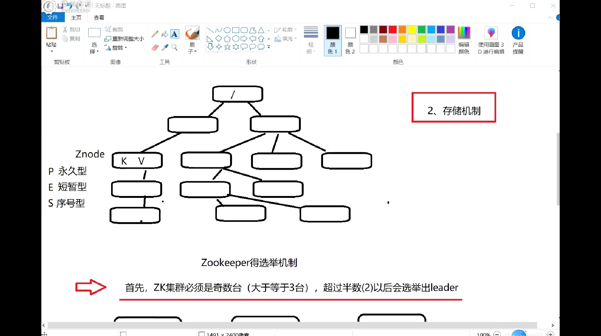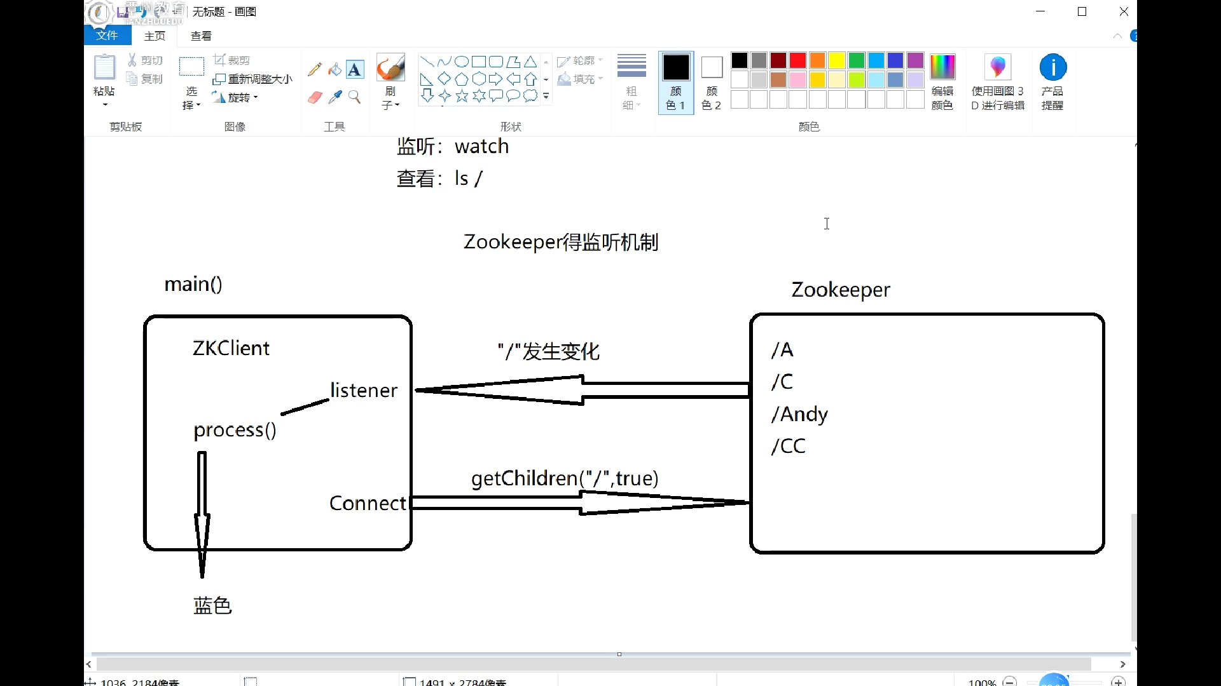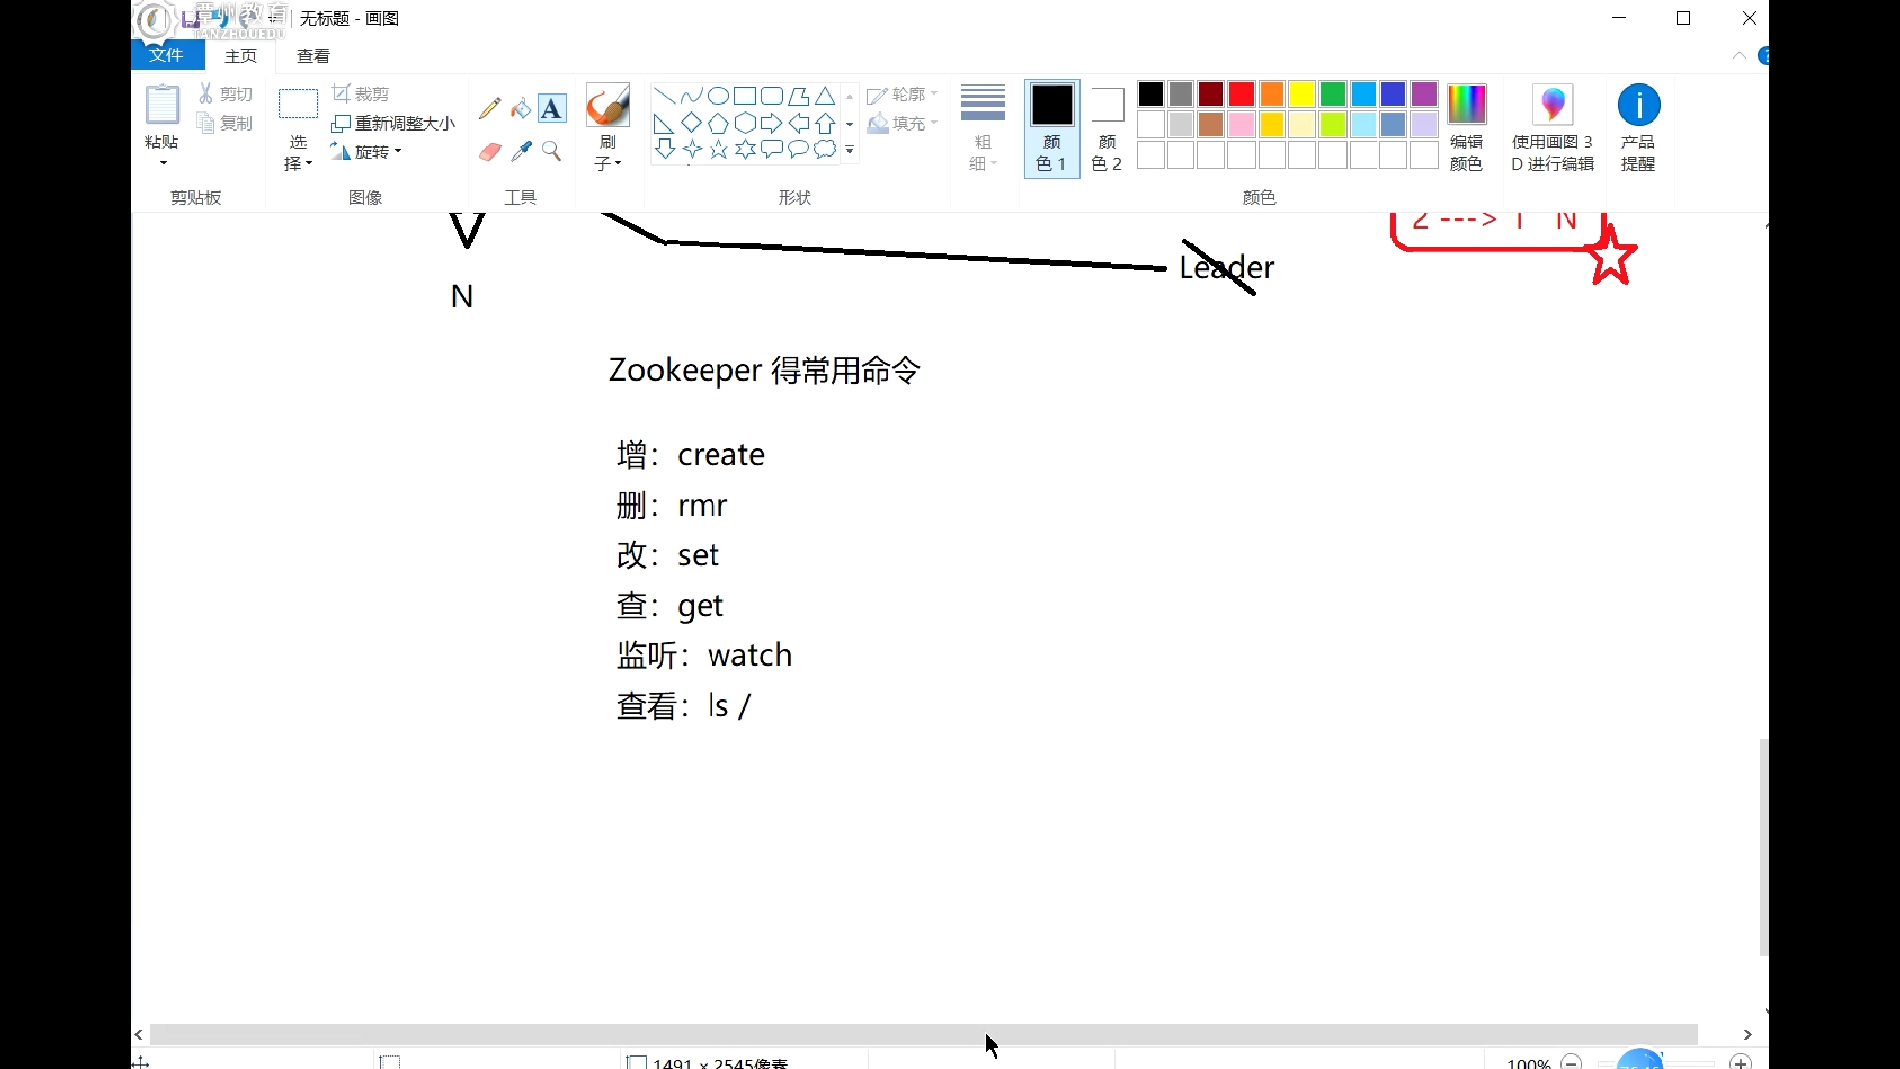

9.Zookeeper 有一个分布式锁的作用，可以做秒杀。

10. 